BORRADOR

ACTA DE LA SESIÓN ORDINARIA CELEBRADA POR EL AYUNTAMIENTO PLENO EL DÍA 23 DE FEBRERO DE 2023

N.O.: 02/2023

Pleno celebrado en Tías (Lanzarote), y en el Salón de Sesiones de la Casa Consistorial, el día veintitrés de febrero de dos mil veintitrés.
Sesión de carácter ordinaria celebrada en primera convocatoria. Hora de comienzo: ocho horas y treinta y nueve minutos.

Preside la sesión don José Juan Cruz Saavedra, Alcalde del Ayuntamiento de Tías.

MIEMBROS DE LA CORPORACIÓN PRESENTES:
Grupo Partido Socialista Obrero Español (PSOE): D. José Juan Cruz Saavedra, Dª. Carmen Gloria Rodríguez Rodríguez, D. Carmelo Tomás Silvera Cabrera, Dª. Josefa Kalinda Pérez O’Pray, D. Ulpiano Manuel Calero Cabrera, Dª. María José González Díaz, D. Sergio García González, Dª. Laura Callero Duarte y D. Christopher Notario Déniz.
Grupo Partido Popular (PP): D. José Fco. Hernández García, Dª. Saray Rodríguez Arrocha, Dª. Juana Aroa Pérez Cabrera, D. Ramón Lorenzo Melián Hernández, D. Israel López Machín, D. Francisco Javier Aparicio Betancort, Dª María del Cristo Acosta de Armas, Dª. Gemma María Melián Rodríguez y D. Rayco Mesa Morín
Grupo Mixto: D. Marcial Nicolás Saavedra Sanginés (PODEMOS EQUO) y D. Amado Jesús Vizcaíno Eugenio (CCa-PNC).

MIEMBROS DE LA CORPORACIÓN AUSENTES:
Grupo Mixto: D. Andrés Manuel Fernández Pérez (LAVA), falta sin excusar su ausencia.

SECRETARIO: D. Fernando Pérez-Utrilla Pérez.

Abierta la sesión se proceden a tratar los siguientes asuntos:

PARTE DECISORIA:

PUNTO 1º.- APROBACIÓN DE LAS ACTAS DE LAS SESIONES ANTERIORES: ACTA PLENO DE FECHA 16-01-2023, NÚMERO DE ORDEN 01/2023 (SESIÓN ORDINARIA).-

No se efectúan observaciones. El Acta queda aprobada.

1 / 16
Documento firmado electrónicamente (RD 1671/2009). La autenticidad de este documento puede ser comprobada mediante el CSV: 14613745576614514356 en https://sede.ayuntamientodetias.es

PUNTO 2º.- NÚMERO DE EXPEDIENTE: 2022/00011867F. PRÓRROGA DE LA VIGENCIA DE LA MEMORIA AMBIENTAL ESTRATÉGICA DEL PLAN GENERAL DE ORDENACIÓN.- Por el Sr. Secretario se
procede a dar lectura al dictamen/informe/consulta de la Comisión Informativa de Urbanismo, y Patrimonio, de fecha 8 de febrero de 2023, que sigue:

“Número de expediente: 2022/00011867F. PRÓRROGA DE LA VIGENCIA DE LA MEMORIA AMBIENTAL ESTRATÉGICA DEL PLAN GENERAL DE ORDENACIÓN.-

Siendo la Propuesta la siguiente:

2 / 16
Documento firmado electrónicamente (RD 1671/2009). La autenticidad de este documento puede ser comprobada mediante el CSV: 14613745576614514356 en https://sede.ayuntamientodetias.es

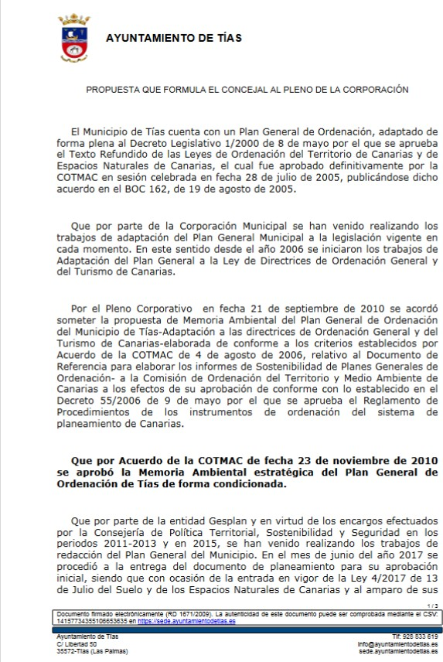

3 / 16
Documento firmado electrónicamente (RD 1671/2009). La autenticidad de este documento puede ser comprobada mediante el CSV: 14613745576614514356 en https://sede.ayuntamientodetias.es

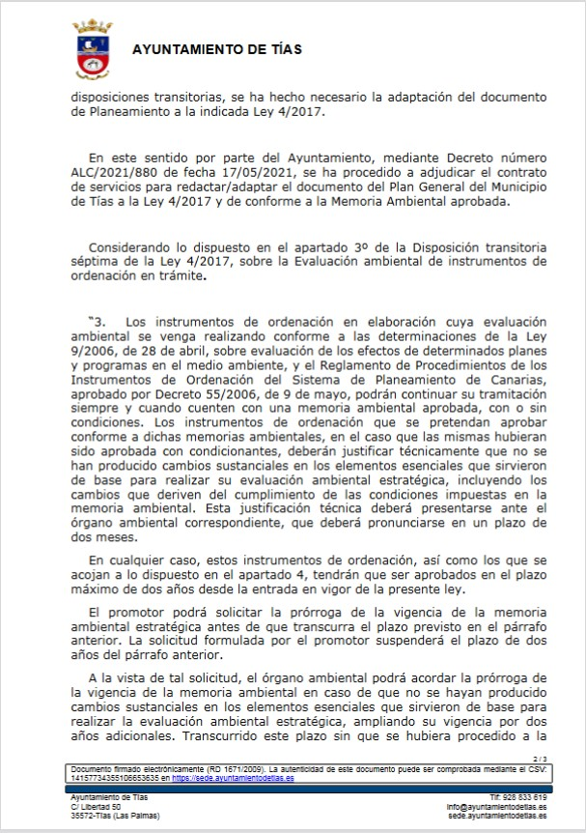

4 / 16
Documento firmado electrónicamente (RD 1671/2009). La autenticidad de este documento puede ser comprobada mediante el CSV: 14613745576614514356 en https://sede.ayuntamientodetias.es

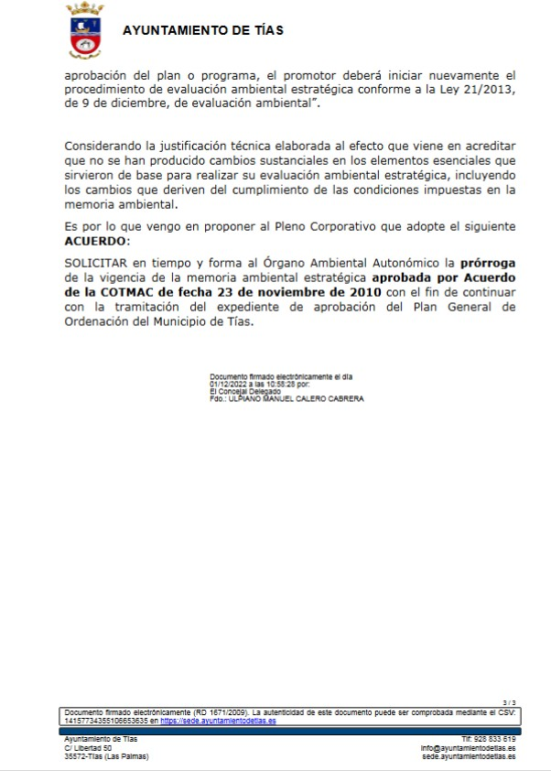

Por la Presidencia se expone la propuesta.

Sometido el asunto a votación, la Comisión Informativa dictamina favorablemente la propuesta por mayoría de los miembros presentes, siendo el resultado de la votación; tres (3) votos a favor (PSOE) y dos (2) abstenciones (PP).”

Interviene D. Ulpiano Manuel Calero Cabrera, quien expone la propuesta.

5 / 16
Documento firmado electrónicamente (RD 1671/2009). La autenticidad de este documento puede ser comprobada mediante el CSV: 14613745576614514356 en https://sede.ayuntamientodetias.es

Interviene D. Amado Jesús Vizcaíno Eugenio, quien manifiesta que entiende que respecto al Plan General ha habido bastante pasividad. Señala que se precisa para aprobar la propuesta mayoría absoluta, que no tienen desde hace mucho tiempo, y que tampoco se le ha llamado para explicarles como estaba la situación del Plan General del que no saben nada fuera de las notas de prensa.

Interviene D. Francisco Javier Aparicio Betancort, quien señala el oscurantismo y que han pasado cuatro años.

Interviene el Sr. Alcalde, quien señala que lo que toca ahora es prorrogar este documento ambiental.

Interviene D. Ulpiano Manuel Calero Cabrera, quien señala que es un documento del 2010, y que es el mismo que usaron y ampliamente conocido.

Interviene el Sr. Alcalde, quien manifiesta que se imagina que se trajo en el orden del día cuando el expediente esta completo.

Interviene D. Amado Jesús Vizcaíno Eugenio, quien señala que lleva cuatro años diciendo que van a aprobar el Plan General y no han hecho ni una sola reunión para informarlos. Manifiesta que pide que se convoque una reunión para explicar la situación del Plan General, y que hasta ese momento se abstendrá en este punto.

Interviene Dª. Saray Rodríguez Arrocha, quien manifiesta que lo que quieren es que se les informe de lo que se ha estado haciendo hasta ese momento, y en que punto está el Plan General y el Plan de Modernización, y luego traerlo a sesión plenaria. Señala que necesitan un número de votos y que menos que una reunión para consensuar. Pide que se deje sobre la mesa.

Interviene el Sr. Alcalde, quien señala que no tiene problema en dejarlo sobre la mesa. No se somete a votación por el Pleno, y se deja sobre la mesa.

PUNTO 3º.- NÚMERO DE EXPEDIENTE: 2023/00001220Y. ESTABLECIMIENTO SERVICIO PÚBLICO DEL CENTRO DE OCIO Y DEPORTE DE TÍAS.-

Interviene el Sr. Alcalde quien señala que el asunto no está dictaminado por la Comisión Informativa, por lo que resulta necesario su ratificación.

Interviene D. Amado Jesús Vizcaíno Eugenio, quien se manifiesta disconforme con la urgencia porque considera que no procede. Señala que urgencia si desde hace cuatro años, y no ahora a falta de dos meses para las elecciones.

6 / 16
Documento firmado electrónicamente (RD 1671/2009). La autenticidad de este documento puede ser comprobada mediante el CSV: 14613745576614514356 en https://sede.ayuntamientodetias.es

Interviene D. Francisco Javier Aparicio Betancort, quien señala que se abstendrán en este punto. Manifiesta que tendrán que dar explicaciones de porque ahora cuando se acaba el mandato es cuando vienen, deprisa y corriendo, a intentar iniciar el expediente.

Sometida la ratificación del asunto que no ha sido previamente informado por la respectiva Comisión Informativa a votación, resultó que se produce empate, siendo el resultado de la votación; diez (10) votos a favor (PSOE y Grupo Mixto PODEMOS-EQUO); y diez (10) votos en contra (PP y Grupo Mixto CCa-PNC). Se efectúa una nueva votación, resultó que se produce empate, siendo el resultado de la votación; diez (10) votos a favor (PSOE y Grupo Mixto PODEMOS-EQUO); y diez (10) votos en contra (PP y Grupo Mixto CCa-PNC). Habiendo persistido el empate en la misma decide el voto de calidad del Presidente, por lo que el Pleno aprobó la ratificación de la inclusión en el orden del día del asunto que no ha sido previamente informado por la respectiva Comisión Informativa.

Por el Sr. Secretario se procede a dar lectura al asunto, siendo el asunto (que no ha sido previamente informado por la respectiva Comisión Informativa), el siguiente:

7 / 16
Documento firmado electrónicamente (RD 1671/2009). La autenticidad de este documento puede ser comprobada mediante el CSV: 14613745576614514356 en https://sede.ayuntamientodetias.es

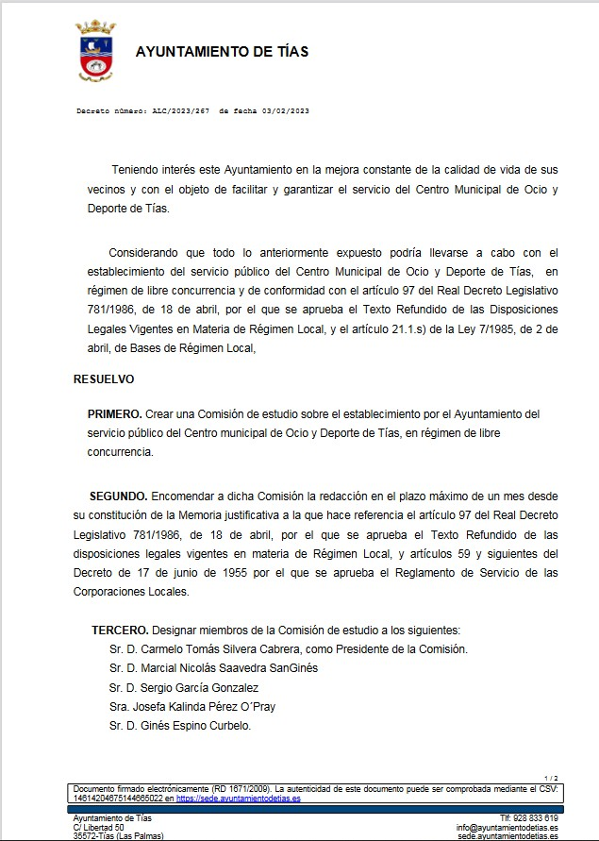

8 / 16
Documento firmado electrónicamente (RD 1671/2009). La autenticidad de este documento puede ser comprobada mediante el CSV: 14613745576614514356 en https://sede.ayuntamientodetias.es

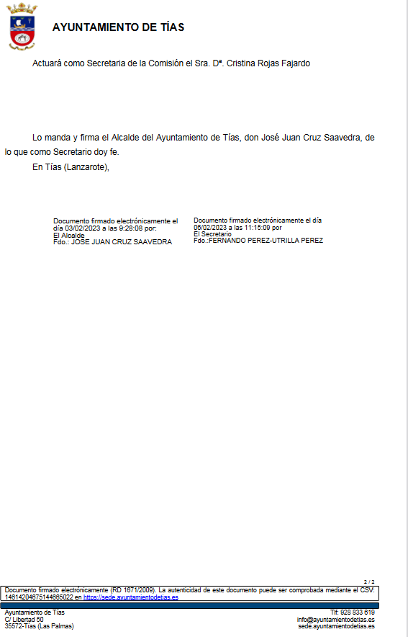

Interviene el Sr. Alcalde, quien expone la propuesta. Señala que por una norma europea se tuvo que solicitar informe a la Junta Consultiva del Gobierno de Canarias y ese informe tuvo entrada en el Ayuntamiento de D4íaz el 20 de enero de 2023.

Interviene D. Amado Jesús Vizcaíno Eugenio, quien se manifiesta conforme con la propuesta. Señala que a pesar de que se hizo mal desde el principio es sumamente importante que se abra al público esa infraestructura.

Interviene D. Francisco Javier Aparicio Betancort, quien se manifiesta conforme con que se preste el servicio de piscina municipal y salas polivalentes. Señala que la piscina no está

9 / 16
Documento firmado electrónicamente (RD 1671/2009). La autenticidad de este documento puede ser comprobada mediante el CSV: 14613745576614514356 en https://sede.ayuntamientodetias.es

abierta por el tripartito PSOE, LAVA Y PODEMOS, porque expediente lo dejó listo el PP y solo faltaba llevar los pliegos al pleno y sacarla a concurso.

Interviene el Sr. Alcalde, quien señala que no va a entrar en discursos políticos a estas épocas del mandato.

Sometido el asunto a votación, el Pleno de la Corporación, aprobó la propuesta por mayoría simple de los miembros presentes, siendo el resultado de la votación; veinte (20) votos a favor (PSOE, PP y Grupo Mixto).

PARTE DECLARATIVA:

PUNTO 4º.- NÚMERO DE EXPEDIENTE: 2023/00000699K. MOCIÓN DEL GRUPO POPULAR AL PLENO DEL AYUNTAMIENTO DE TÍAS PARA INSTAR AL GOBIERNO DE ESPAÑA A LA INMEDIATA REVISIÓN, POR LA VÍA DE URGENCIA, DE LA LEY ORGÁNICA
10/2022, DE 6 DE SEPTIEMBRE.- Por el Sr. Secretario se procede a dar lectura al dictamen/informe/consulta de la Comisión Informativa de Turismo, y Relaciones Institucionales, de fecha 8 de febrero de 2023, que sigue:

“Número de expediente: 2023/00000699K. Moción del Grupo Popular al pleno del Ayuntamiento de Tías para instar al Gobierno de España a la inmediata revisión, por la vía de urgencia, de la Ley Orgánica 10/2022, 6 de septiembre.-

Siendo la Propuesta la siguiente:

10 / 16
Documento firmado electrónicamente (RD 1671/2009). La autenticidad de este documento puede ser comprobada mediante el CSV: 14613745576614514356 en https://sede.ayuntamientodetias.es

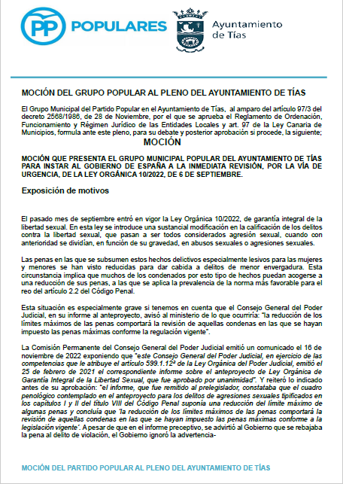

11 / 16
Documento firmado electrónicamente (RD 1671/2009). La autenticidad de este documento puede ser comprobada mediante el CSV: 14613745576614514356 en https://sede.ayuntamientodetias.es

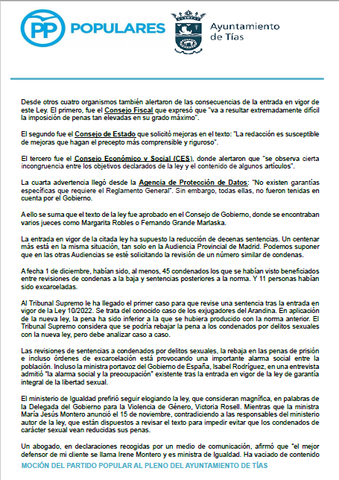

12 / 16
Documento firmado electrónicamente (RD 1671/2009). La autenticidad de este documento puede ser comprobada mediante el CSV: 14613745576614514356 en https://sede.ayuntamientodetias.es

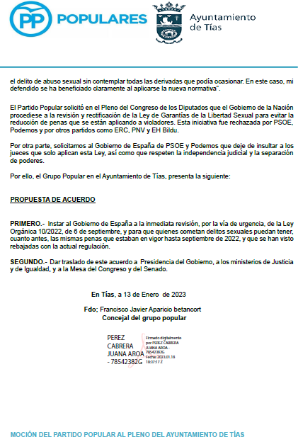

Sometido el asunto a votación, la Comisión Informativa dictamina favorablemente la propuesta por mayoría simple de los miembros presentes, siendo el resultado de la votación; tres (3) votos a favor (PP) y cuatro (4) abstenciones (PSOE y Grupo Mixto CCa-PNC).”

Interviene D. Francisco Javier Aparicio Betancort, quien expone la propuesta.

Interviene D. Amado Jesús Vizcaíno Eugenio, quien señala que es evidente que ha habido un fallo y la ley hay que retocarla. Señala que no sabe si el Pleno de Tías es el órgano más

13 / 16
Documento firmado electrónicamente (RD 1671/2009). La autenticidad de este documento puede ser comprobada mediante el CSV: 14613745576614514356 en https://sede.ayuntamientodetias.es

apropiado para solicitar al gobierno que cambie la ley.

Interviene D. Marcial Nicolás Saavedra Sanginés, quien manifiesta que van a rechazar la propuesta, porque con el mismo criterio que ustedes ponían en el pasado, este no es el espacio para debatir este asunto. Señala que no son quienes para instar al gobierno a que cambien una ley que de hecho ya se está modificando en alguno de sus aspectos.

Sometido el asunto a votación, el Pleno de la Corporación, rechazó la propuesta, siendo el resultado de la votación; diez (10) votos en contra (PSOE y Grupo Mixto PODEMOS- EQUO); nueve (9), votos a favor (PP); y una (1) abstención (Grupo Mixto CCa-PNC).

PUNTO 5º.- NÚMERO DE EXPEDIENTE: 2023/00000033W. PARTIDO POPULAR SOLICITA LA COMPARECENCIA DEL SR. ALCALDE, PARA DAR CUENTA DE LO SIGUIENTE: PARA QUE INFORME AL PLENO, Y APORTE LA DOCUMENTACIÓN OPORTUNA, SOBRE LAS POSIBLES CESIONES DE TERRENOS MUNICIPALES AL GOBIERNO DE CANARIAS PARA LA CONSTRUCCIÓN DE VIVIENDAS DE PROTECCIÓN OFICIAL Y VIVIENDAS
SOCIALES EN EL MUNICIPIO DE TÍAS.- Por el Sr. Secretario se procede a dar lectura al dictamen/informe/consulta de la Comisión Informativa de Régimen General, y Contratación, de fecha 8 de febrero de 2023, que sigue:

“Número expediente: 2023/00000033W. Partido Popular solicita la comparecencia del Sr. Alcalde, para dar cuenta de lo siguiente: Para que informe al pleno, y aporte la documentación oportuna, sobra las posibles cesiones de terrenos municipales al Gobierno de Canarias para la construcción de viviendas de protección oficial y viviendas sociales en el municipio de Tías.-

Siendo la Propuesta la siguiente:

14 / 16
Documento firmado electrónicamente (RD 1671/2009). La autenticidad de este documento puede ser comprobada mediante el CSV: 14613745576614514356 en https://sede.ayuntamientodetias.es

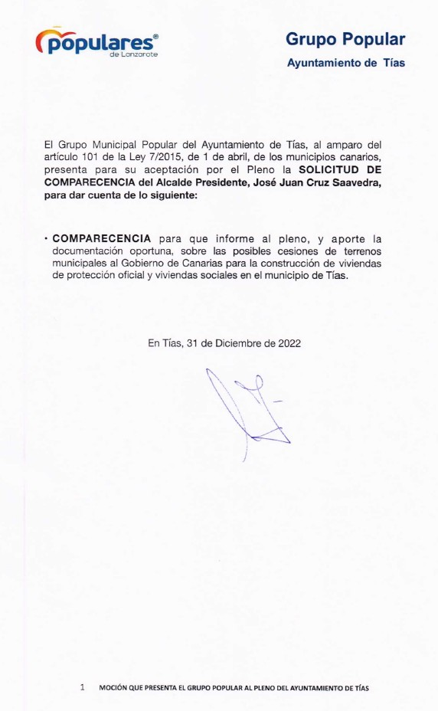

Por Dª. Juana Aroa Pérez Cabrera se expone la propuesta.

Sometido el asunto a votación, la Comisión Informativa dictamina favorablemente la propuesta por mayoría simple de los miembros presentes, siendo el resultado de la votación; seis (6) votos a favor (PSOE, PP y Grupo Mixto CCa-PNC).”

Interviene el Sr. Alcalde quien señala que al parecer se produjo un error en la anterior sesión plenaria porque este asunto no se votó, y precisa de que se adopte acuerdo.

15 / 16
Documento firmado electrónicamente (RD 1671/2009). La autenticidad de este documento puede ser comprobada mediante el CSV: 14613745576614514356 en https://sede.ayuntamientodetias.es

Sometido el asunto a votación, el Pleno de la Corporación, aprobó la propuesta por mayoría simple de los miembros presentes, siendo el resultado de la votación; veinte (20) votos a favor (PSOE, PP y Grupo Mixto).

PARTE DE CONTROL Y FISCALIZACIÓN:

PUNTO 6º.- DACIÓN DE CUENTAS DE LAS RESOLUCIONES DEL ALCALDE ADOPTADAS DESDE LA ÚLTIMA SESIÓN PLENARIA ORDINARIA, DE FECHA 16 DE ENERO DE 2023.-
Los Sres. concejales toman conocimiento de las resoluciones del Sr. Alcalde que hubiere adoptado desde la última sesión plenaria ordinaria, de fecha 16 de enero de 2023.

PUNTO 7º.- ASUNTOS NO COMPRENDIDOS EN EL ORDEN DEL DÍA POR RAZONES DE URGENCIA.-

No hubo asuntos por este punto.

RUEGOS Y PREGUNTAS:

PUNTO 8º.- RUEGOS Y PREGUNTAS.-

Se adjunta, en su caso, copia de ruegos/preguntas/respuestas formuladas por escrito.

Interviene D. Amado Jesús Vizcaíno Eugenio, quien plantea respecto al Plan de Modernización y el Centro de Salud, que suelo es y cuál es el procedimiento que se ha utilizado.

Interviene el Sr. Alcalde, quien señala que el suelo del Centro de Salud es vía convenio y es en la zona donde se está aparcando provisionalmente en Juan Carlos I.

Y no habiendo más asuntos que tratar, la Presidencia levanta la sesión, siendo las nueve horas y veinte minutos del mismo día, de la que se levanta la presente acta con el visto bueno del Sr. Alcalde, de lo que, como Secretario, doy fe.

Documento firmado electrónicamente el día 01/03/2023 a las 12:18:53 por
El Secretario
Fdo.:FERNANDO PEREZ-UTRILLA PEREZ
Documento firmado electrónicamente el día 01/03/2023 a las 12:50:11 por: El Alcalde
Fdo.: JOSE JUAN CRUZ SAAVEDRA

16 / 16
Documento firmado electrónicamente (RD 1671/2009). La autenticidad de este documento puede ser comprobada mediante el CSV: 14613745576614514356 en https://sede.ayuntamientodetias.es

